GOLF DE SAINT-GERMAIN

68ème GRAND PRIX DE SAINT-GERMAIN

DAMES et MESSIEURS – 54 TROUS – STROKEPLAY

Vendredi 29 août 2025 – Tour 1
Samedi 30 août 2025 – Tour 2

Cut après 36 trous : seront qualifiés 42 messieurs et 15 dames (et les ex-aequo)

Dimanche 31 août 2025 – Tour 3

OUVERT A TOUS LES LICENCIES DE LA FEDERATION FRANCAISE DE GOLF
DONT LES INDEX SONT INFERIEURS OU EGAUX A :

Pour les Dames : 5,4 - Pour les Messieurs : 2,4

Le nombre de joueur(se)s sera limité à 120 incluant 39 Dames et 14 Wildcards

DOTATION :
3 prix brut Dames
3 prix brut Messieurs

1 prix brut Mid-Amateur Dames
1 prix brut Mid-Amateur Messieurs
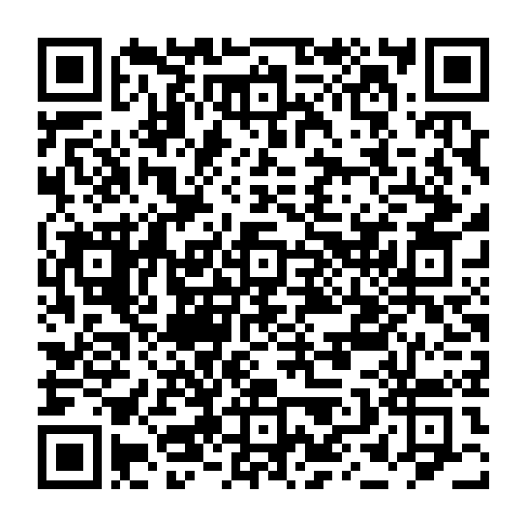
DROITS D’INSCRIPTION :

Moins de 18 ans 50 €
De 19 à 24 ans 65 €

Adulte et Mid-Amateur 110 €

Les inscriptions seront closes
Le Jeudi 14 août 2025 à 18h00

Golf de Saint-Germain – Route de Poissy – 78100 SAINT-GERMAIN-EN-LAYE
Tel : 01 39 10 30 30 / Fax : 01 39 10 30 31 / Email : info@golfstg.org


